12/25-12/27數回20題
- 半徑是16公分的$\frac{1}{4}$圓扇形，它的圓心角是多少度？面積大約是多少平方公分？
- 直徑是12公分的圓形和邊長是12公分的正方形，哪個的面積比較大？大約相差多少平方公分？
- 小月用繩子圍出1個邊長4公分的正方形，再以正方形的周長為半徑畫1個圓，這個圓的面積是多少平方公分？
- 阿尼想畫1個圓周長為62.8公尺的大圓，他應該要用多長的繩子作半徑來畫？這個圓的面積大約是多少？
- 用長6公尺的繩子，把牛拴在草地的木樁上，如下圖，牛能吃到草的面積大約是多少平方公尺？
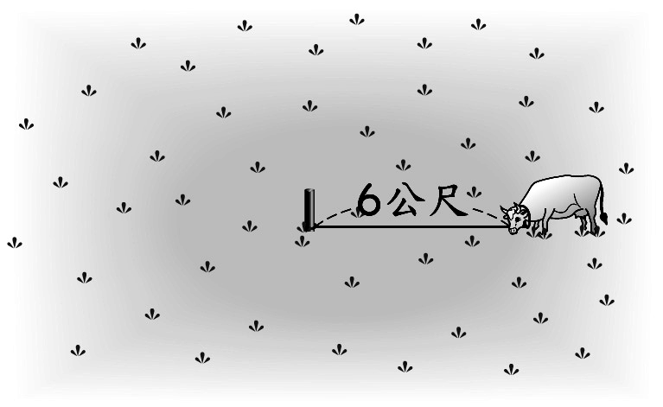
- 算出下面各題的圓面積：
⑴直徑是18公分的圓
⑵圓周長是125.6公分的圓
- 求扇形面積是多少平方公分？
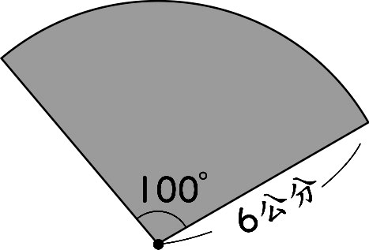
- 求面積是多少平方公分？
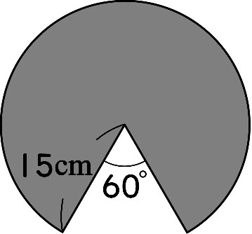
- 求扇形面積是多少平方公分？
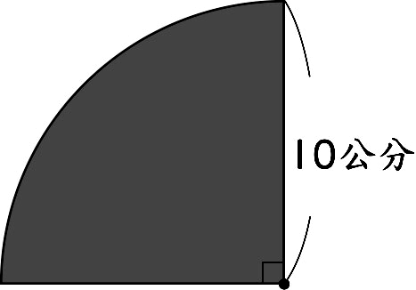
- 直徑是32公分的圓，圓周長和面積大約各是多少？

- 計算半徑3公分的圓面積。
- 計算直徑8公分的圓面積。
- 計算半徑2公分的半圓面積。
- 計算半徑6公分，圓心角60º的扇形面積。
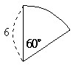
- 圓盤的周長31.4公分，它的面積是多少平方公分？
- 斜線部分的面積大約是多少平方公尺？
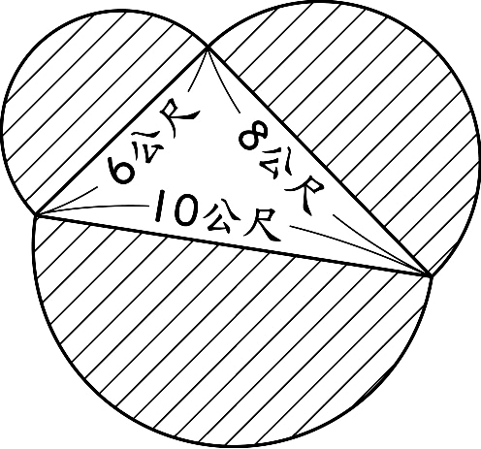
- 求出斜線部分的面積：
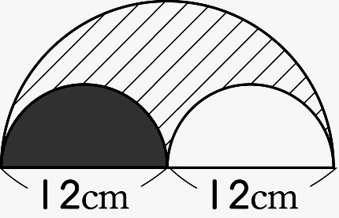
- 求出斜線部分的面積：
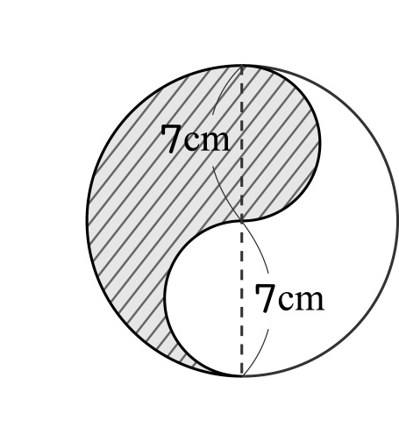
- 算出斜線部分的面積：
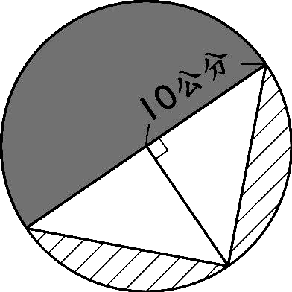
- 求出塗色的面積：
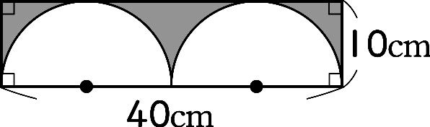

12/28數回10題
1.在邊長10公尺的正方形田地中，
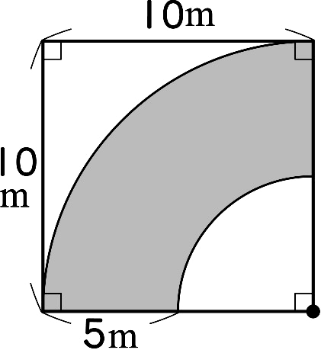
開了1條5公尺寬的道路，
如圖，求道路的面積大約
是多少平方公尺？

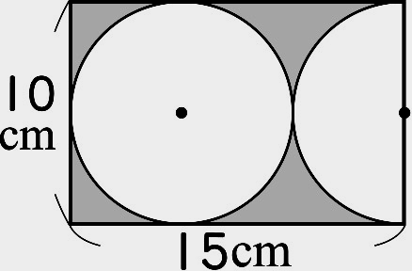
2.求出塗色的面積： 3.求出塗色的面積：
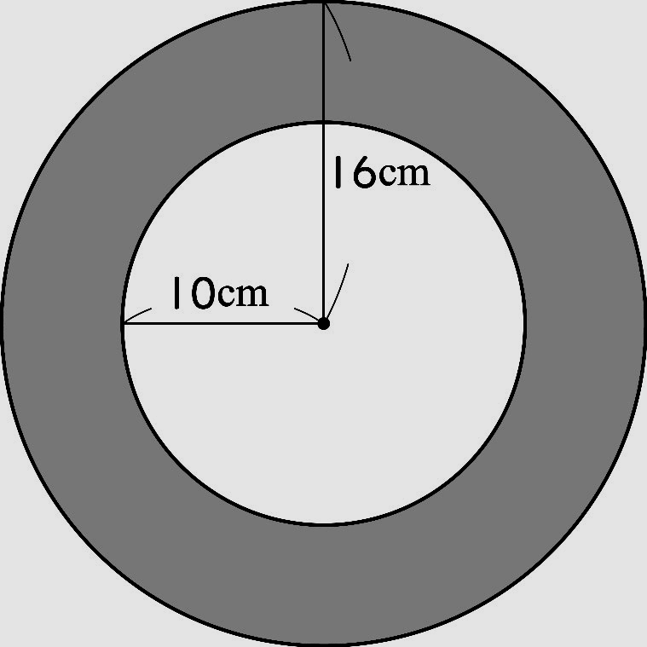
4.大圓的面積是小圓的多少倍？
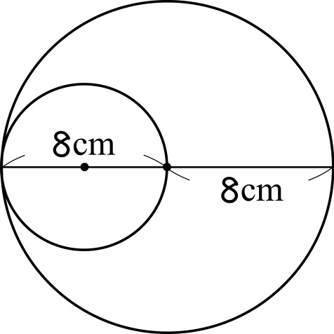
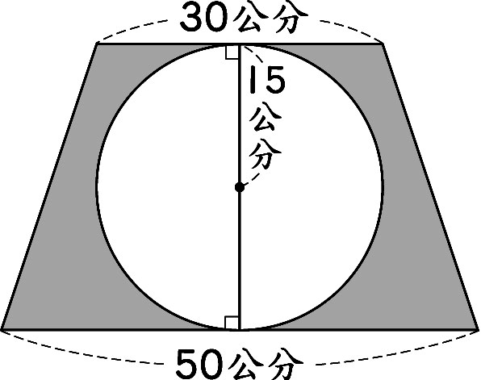
5.求出塗色的面積： 6. 求出塗色的面積
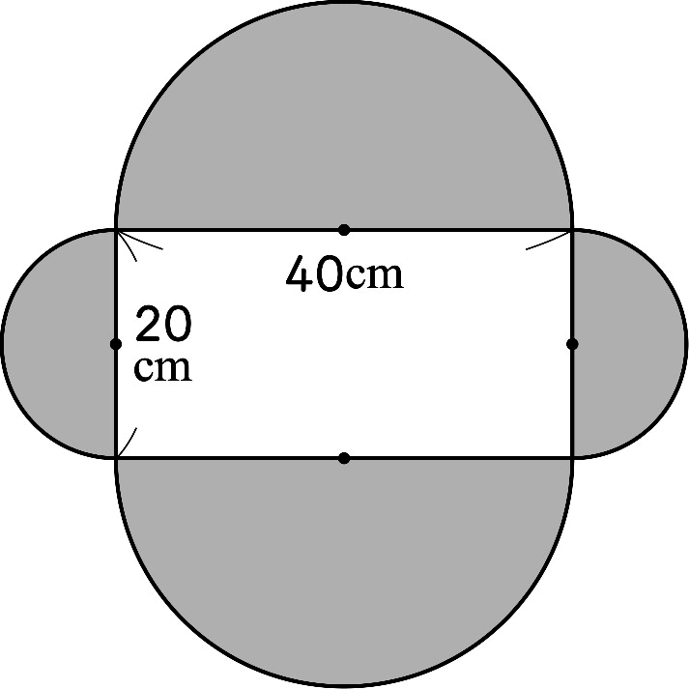
7. 哥哥拿1條長113.04公分的繩子，剛好可繞
圓形鍋蓋2圈，鍋蓋的半徑大約是多少公分？
面積大約是多少平方公分？
8. 2個半徑5公分的圓形面積合起來大約是多少
？1個長方形的面積至少要多大才能裝得下這
兩個圓？長方形和圓形的面積相差多少？
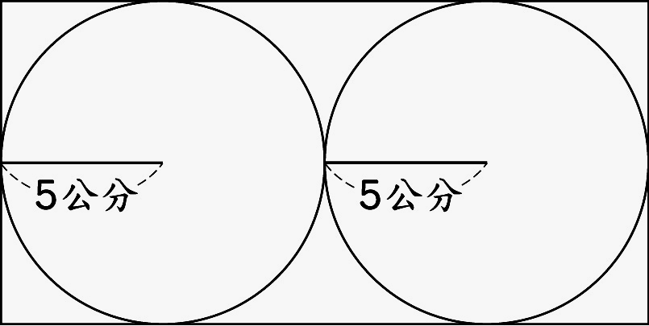
- 直徑10公分，面積15.7平方公分的扇形，扇形的角是幾度？
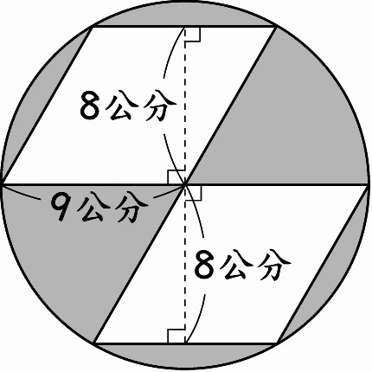
- 圓中，有兩個平行四邊形，
算出圖中塗色部分的面積：

12/29數回10題
- 求正方形裡的 2. 算出塗色的面積：
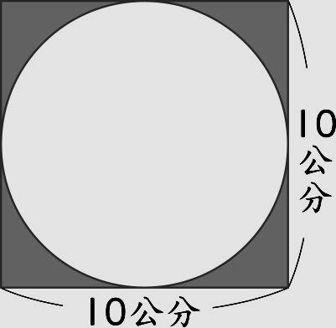
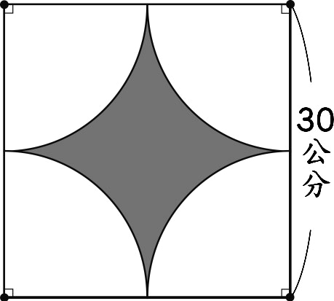
塗色的面積：
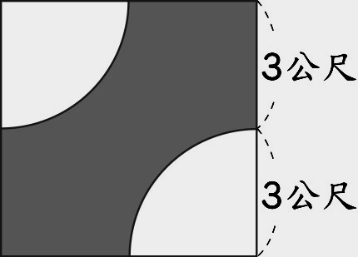
3.算出塗色部分的面積： 4. 算出塗色部分的面積：
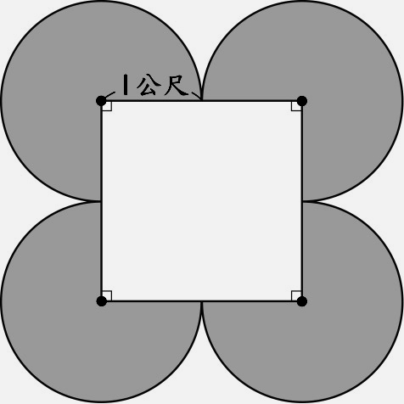
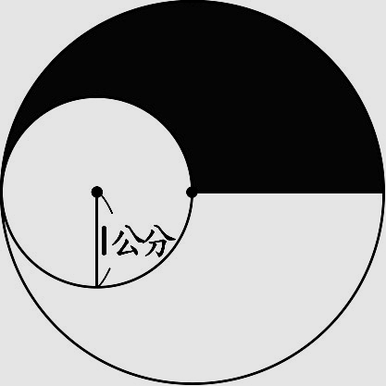
5.算出塗色的面積： 6. 算出塗色的面積：
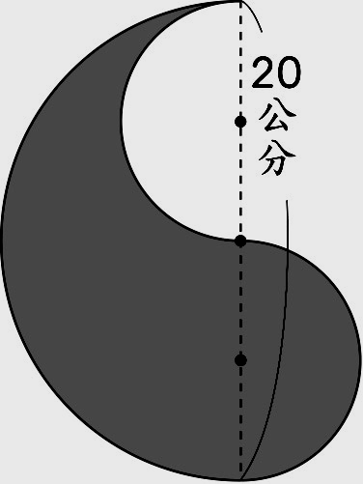
7.陳奶奶有1塊半徑12公尺的圓形農地，農地的$\frac{1}{\text{12}}$種草莓，其餘種番茄，種番茄的面積大約是多少平方公尺？
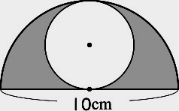
8.算出塗色的面積： 9算出塗色部分的面積：

10.求下圖斜線部分的面積。
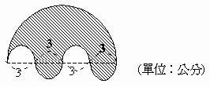

12/30數回10題
1. 正方形邊長8公分， 2. 斜線的面積是多少？
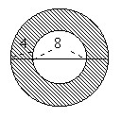
斜線的面積是多少？ 單位:公分
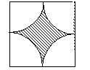

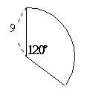
3.直徑10公分的圓和邊長10公分的正方形，大的面積是小的面積的幾倍？(以四捨五入法求至小數第二位)
4. 扇形半徑9公分，
圓心角120度，求周長？

5.農人在長10公尺、寬5公尺的長方形圍牆外放牛，他把牛綁在圍牆的其中一頂點上(如圖)，繩長4公尺，圍牆內部不能進入。這條牛所能活動的面積一共是多少？
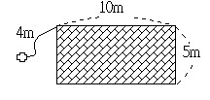
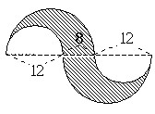
6.求斜線的面積？(單位:公分) 7. 求斜線的面積
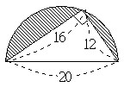
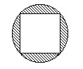
8.圓的半徑10ｃｍ內，
求斜線的面積？

9.大圓的直徑20公分， 10. 圓半徑4公分，求
裡面有5個小圓， 三個斜線面積的總
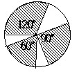
求斜線的面積？ 和？
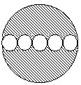
12/31數回10題
1. 圓半徑4公分，求斜線面積的總和？
2.農人在長10公尺、寬6公尺的長方形圍牆外
放牛，他把牛綁在圍牆的其中一頂點上(如圖)，繩長8公尺，圍牆內部不能進入。這條牛所能
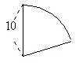
活動的面積一共是多少？
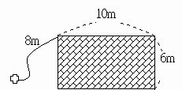
3.求扇形面積是多少平方公分？

4. 半徑8公尺的圓形玫瑰花圃，外圍種了1圈
寬4公尺的繁星花，兩種花各占地多少？
5.老王在長方形倉庫的角落養一隻羊，這隻羊能夠吃到的草地面積最大約是多少平方公尺？
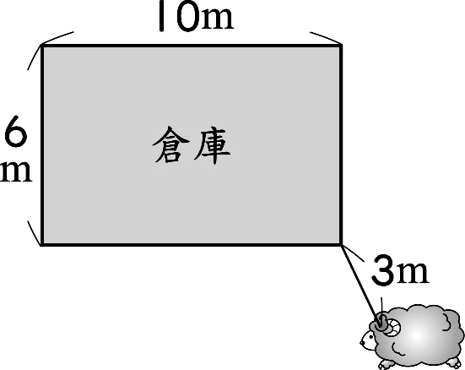
7.求出塗色的面積：
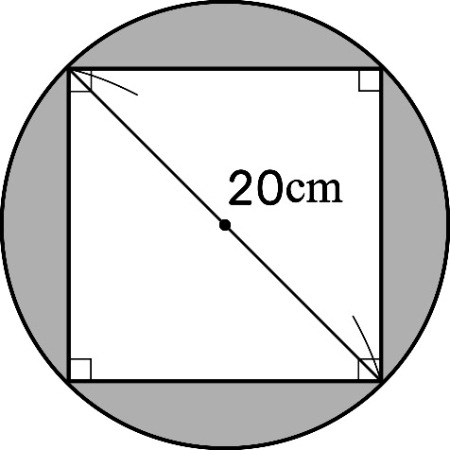
8.假如正方形和圓形的周長都是314公分，那麼正方形的面積和圓面積相差多少平方公分？
9.算出塗色的面積：
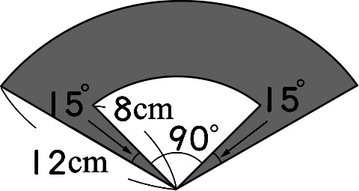
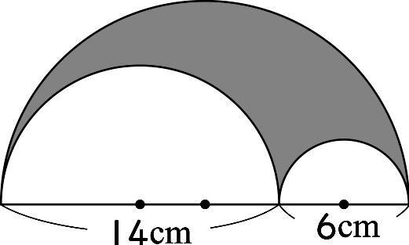
10. 算出塗色的面積：

1/1—1/3數回20題
- 正方形邊長4cm， 2.求斜線的面積是多少
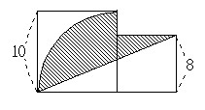
求斜線部分的面積？
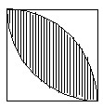
- 正方形邊長10cm， 4. 求出塗色的面積：
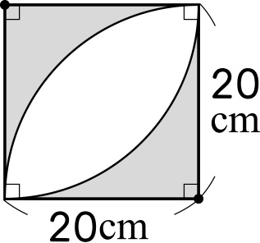
求斜線的周長？
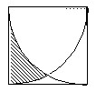
5.算出塗色的面積： 6. 正方形的邊長是10cm
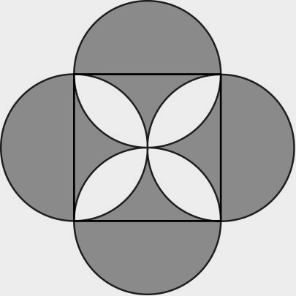
求塗色的面積？
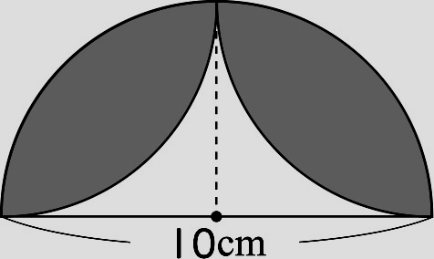

- 如果$2\frac{1}{3}$×□＝$1\frac{2}{5}$，那麼$2\frac{1}{3}$÷□所得的商是多少？
- 興安國小男學生的人數是女學生的$1\frac{1}{\text{15}}$倍。已知男學生有288人，那麼全校的學生一共有幾人？
- 爸爸從山裡帶回$5\frac{1}{2}$公升的山泉水，如果每$\frac{3}{4}$公升裝成1瓶，可以裝滿幾瓶？還剩下幾公升？
- 3包麵粉重6$\frac{3}{8}$公斤，4包糯米重5$\frac{4}{8}$公斤，1包麵粉比1包糯米重多少公斤？

- 媽媽買了1瓶鮮乳，妹妹喝掉$\frac{1}{6}$瓶，妹妹喝的鮮乳是姐姐的$\frac{1}{2}$倍，求姐妹兩人共喝了多少瓶鮮乳？
- 1包糖果重3$\frac{5}{9}$公斤，姐姐每$\frac{5}{8}$公斤裝成1袋，最多可裝滿多少袋？剩下多少公斤？
- 小均買了新出版的飛吧波特，這星期他讀了整本書的$\frac{3}{8}$，還剩下320頁尚未讀完，這本飛吧波特共有多少頁？
- 姐姐的錢是妹妹的5$\frac{3}{4}$倍，假如姐姐有184元，則姐妹兩人共有多少元？
- 將長方形游泳池的水龍頭打開15分鐘後，游泳池水深達$\frac{3}{4}$公尺，若再持續打開水龍頭3分鐘，水深會達幾公尺？
- 雲南省境內山地占全省面積$\frac{1}{9}$，高原占$\frac{1}{2}$，丘陵占$\frac{1}{\text{18}}$，其餘都是平原，假如該省平原面積是16500平方公里，那麼雲南省的面積有多少平方公里？
- 菜農第一天採了50$\frac{1}{5}$公斤的青江菜，第二天採了26$\frac{4}{\text{15}}$公斤的青江菜，若每7$\frac{2}{5}$公斤裝成1箱，需要幾個箱子才能全部裝完？
- 大小兩種包裝米，大包的2袋重3公斤，大包的1袋和小包的3袋重量相等，1包小袋的米重幾公斤？
- 有1瓶感冒藥水的瓶子與藥水共重250公克，現在用掉$\frac{2}{5}$的藥水後，瓶子與藥水共重170公克，求空瓶子的重量是多少公克？原本的藥水重量是多少公克？
- 甲數的$\frac{1}{3}$等於乙數的$\frac{7}{8}$，乙數的$\frac{3}{4}$等於丙數的$\frac{4}{5}$。若丙數＝45，求甲＋乙是多少

